实验三：请求页式存储管理
姓名：汪江豪 学号：22121630 实验日期：2024.12.16

1.实验环境：
实验设备：Lenovo Legion R7000P2021H
开发环境：VScode
2.实验要求：
（1）实现指令地址流->页号的转换；
（2）实现算法：最佳淘汰算法(OPT)、最近最少使用页淘汰算法(LRU)、先进先出淘汰算法(FIFO)。并提供页面置换算法演示:页面引用顺序可随机定义，给出页面置换的全部过程，给出缺页率。
（3）给出OPT,LRU,FIFO三种算法在分配不同物理块下的缺页次数和命中率对比。
3.实现代码：
3.1 页号转换：
void vir_addr_to_page()
{
srand(static_cast<int>(time(0)));
int n = 10;
for (int i = 1; i <= n; i++)
{
// 生成随机地址
int t1 = rand() % MAX_ADDR;
vir_addr[i] = t1;
// 获取页号
page[i] = t1 / PAGE_SIZE;
}
cout << "虚拟地址流:" << endl;
for (int i = 1; i <= n; i++)
{
printf("vir_addr[%d] = %-10d", i, vir_addr[i]);
cout << (i % 4 == 0 ? "\n" : " ");
}
cout << endl;
cout << "页号流:" << endl;
for (int i = 1; i <= n; i++)
{
printf("page[%d] = %-5d", i, page[i]);
cout << (i % 4 == 0 ? "\n" : " ");
}
cout << endl;
}
3.2 实现三种算法：
3.2.1 OPT算法：
// OPT算法
int OPT(vector<int> &list, int memory_num)
{
int n = list.size();
int page_fault = 0; // 缺页数
vector<int> memory;
int k = 0;
memset(res, '_', sizeof(res));
// 遍历整个请求页面好序列
for (int i = 0; i < n; i++)
{
int &x = list[i];
bool flag = false;
for (auto &y : memory)
{
if (y == x)
{
flag = true;
res[memory_num][k] = 'T';
k++;
break;
}
}
// 如果x不在内存中
if (!flag)
{
res[memory_num][k] = 'F';
page_fault++;
if (memory.size() < memory_num)
memory.push_back(x);
else
{
// 找到序列中在memory里最远的页号
int s[n], top = 0;
bool st[memory_num];
memset(st, false, sizeof(st));
for (int j = i + 1; j < n; j++)
{
int x2 = list[j];
// 对后续序列中的每项，遍历内存块
for (int u = 0; u < memory.size(); u++)
{
int &y = memory[u];
if (y == x2)
{
if (!st[u])
{
st[u] = true;
s[top++] = y;
}
}
}
}
top--;

// 找到后，更新内存块中指定块的内容
bool done = false;
for (int u = 0; u < memory_num; u++)
if (!st[u])
{
memory[u] = x;
done = true;
break;
}
if (done == false)
{
for (auto &y : memory)
if (y == s[top])
y = x;
}
}
// 更新res数组
for (int i = 0; i < memory.size(); i++)
res[i][k] = memory[i] + '0';
k++;
}
}
return page_fault;
}
3.2.2 FIFO算法：
// FIFO算法
int FIFO(vector<int> &list, int memory_num)
{
int n = list.size();
int page_fault = 0; // 缺页数
deque<int> q;
vector<int> memory;
int k = 0;
memset(res, '_', sizeof(res));
for (auto &x : list)
{
bool flag = false;
bool isfull = false;
char change;
for (auto &y : memory)
{
if (y == x)
{
flag = true;
res[memory_num][k] = 'T';
k++;
break;
}
}
// 如果x不在内存中
if (!flag)
{
res[memory_num][k] = 'F';
page_fault++;
if (memory.size() < memory_num)
{
memory.push_back(x);
q.push_back(x);
}
else
{
isfull = true;
change = q.front();
q.pop_front();
q.push_back(x);
for (auto &y : memory)
if (y == change)
y = x;
}
// 更新res数组,如果flag为true,则不更新
for (int i = 0; i < memory.size(); i++)
res[i][k] = memory[i] + '0';
k++;
}
}
return page_fault;
}
3.2.3 LRU算法：
int LRU(vector<int> &list, int memory_num)
{
int n = list.size();
int page_fault = 0; // 缺页数
vector<int> memory;
int k = 0;
memset(res, '_', sizeof(res));
// 遍历整个请求页面好序列
for (int i = 0; i < n; i++)
{
int &x = list[i];
bool flag = false;
for (auto &y : memory)
{
if (y == x)
{
flag = true;
res[memory_num][k] = 'T';
k++;
break;
}
}
// 如果x不在内存中
if (!flag)
{
res[memory_num][k] = 'F';
page_fault++;
if (memory.size() < memory_num)
memory.push_back(x);
else // memory已满，向左找，一定能找到
{
// 找到序列中在memory里最远的页号
int top;
bool st[memory_num];
memset(st, false, sizeof(st));
for (int j = i - 1; j >= 0; j--)
{
int x2 = list[j];
// 对后续序列中的每项，遍历内存块
int cnt = 0;
for (int u = 0; u < memory.size(); u++)
{
int &y = memory[u];
if (y == x2)
{
if (!st[u])
{
st[u] = true;
top = y;
cnt++;
if (cnt == memory_num)
break;
}
}
}
}
// 找到后，更新内存块中指定块的内容
for (auto &y : memory)
if (y == top)
{
y = x;
break;
}
}
// 更新res数组
for (int i = 0; i < memory.size(); i++)
res[i][k] = memory[i] + '0';
k++;
}
}
return page_fault;
}
3.3 三种算法比较：
void compare(vector<int> &list)
{
for (int memory_num = 3; memory_num <= 5; memory_num++)
{
cout << "==================================================" << endl;
cout << "页面大小: 1024B 内存块数: " << memory_num << endl;
int n = list.size();
int num_FIFO = FIFO(list, memory_num);
double rate_FIFO = num_FIFO / (double)n;
double hit_FIFO = 1 - rate_FIFO;
int num_OPT = OPT(list, memory_num);
double rate_OPT = num_OPT / (double)n;
double hit_OPT = 1 - rate_OPT;
int num_LRU = LRU(list, memory_num);
double rate_LRU = num_LRU / (double)n;
double hit_LRU = 1 - rate_LRU;
printf("OPT 缺页数: %-3d 缺页率: %-4.3lf 命中率: %-4.3lf\n", num_FIFO, rate_FIFO, hit_FIFO);
printf("FIFO 缺页数: %-3d 缺页率: %-4.3lf 命中率: %-4.3lf\n", num_OPT, rate_OPT, hit_OPT);
printf("LRU 缺页数: %-3d 缺页率: %-4.3lf 命中率: %-4.3lf\n", num_LRU, rate_LRU, hit_LRU);
}
}
4.结果：
4.1 页号的转换
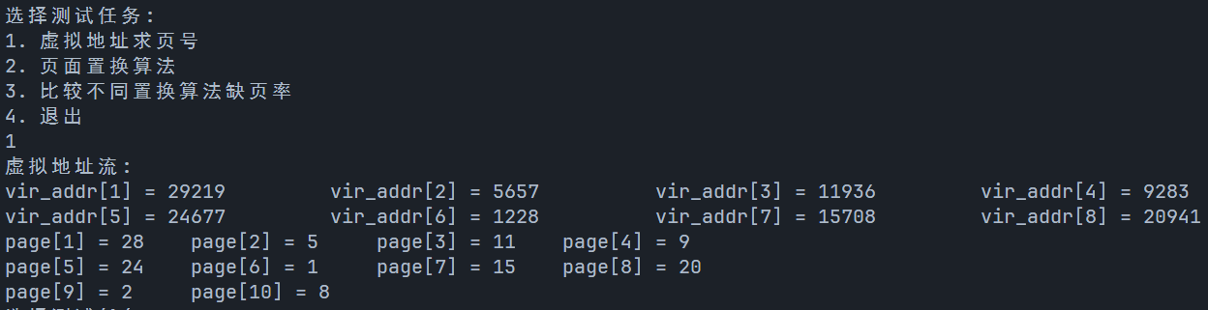
4.2 三种算法测试
4.2.1 FIFO算法
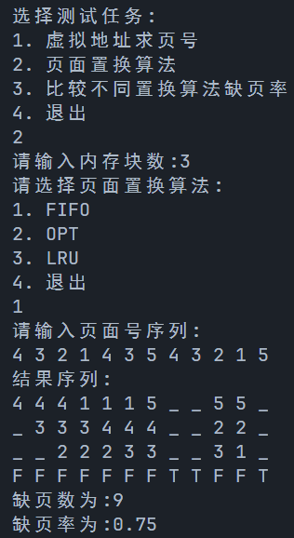
4.2.2 OPT算法
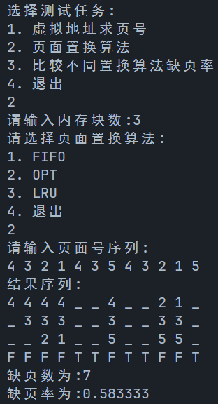
4.2.3 LRU算法
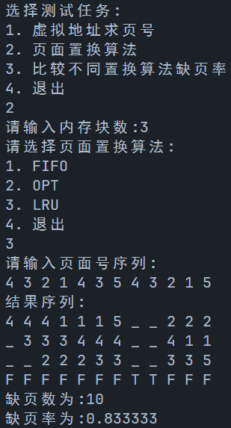
4.3 三种算法比较:
输入页面序列号后，默认页大小1024B，分别对内存块数3，4，5情况下进行了比较：
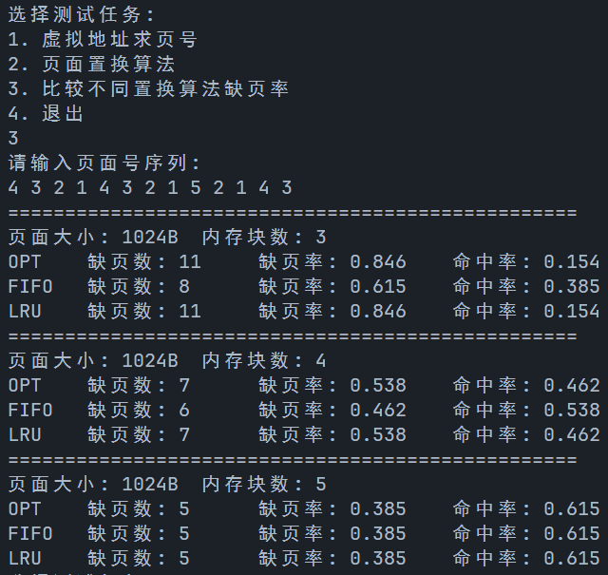
体会：
在本次请求页式存储管理实验中，我实现了虚拟地址的页号转换，三种页面置换算法：OPT，FIFO，LRU算法，并基于不同的内存块数，分别对这三种算法的缺页率和命中率进行了比较。这让我对页面置换算法有了更加深入的理解。
OPT最优算法，追求理论上的最优解，但在实际中难以实现。
FIFO先进先出算法简单，但可能不够高效，并且在实际过程中，可能出现Belady异常，在增加分配给进程的物理页面的情况下，进程的缺页率反而增加，这种现象在FIFO算法中极为常见。
LRU最近最少使用算法则在实际应用中较为常见，因为它更加贴合程序的实际访问模式，更加符合程序的时间局部性原理。
总之，本次实验不仅加深了我对于OS页面置换算法的理解，还提升了我的编程实践能力，让我受益匪浅。

